Практическая работа по теме Класс-контейнер вектор выполнять вариантам
1 вариант- студенты, имеющие чётный номер по журналу
2 вариант- студенты, имеющие нечётный номер по журналу

Вариант 1
Дана последовательность вещественных чисел. Удалить все элементы, кратные числу Х. ( пояснение: значение элемента кратно числу Х). Среди оставшихся элементов найти номера максимальных элементов до и после сортировки . Использовать функции с предикатом. Все данные вводить с клавиатуры.
Вариант 2
Дана последовательность целых чисел. Определить сумму нечетных элементов и если она положительная, то удалить максимальные элементы. В противном случае заменить четные элементы на 0. (элементы, у которых значение четное число) Использовать функции с предикатом. Все данные вводить с клавиатуры.

Основы алгоритмизации и программирования гр 922
https://classroom.google.com/c/MjExMDE2ODk0Nzcw?cjc=zshqlpi
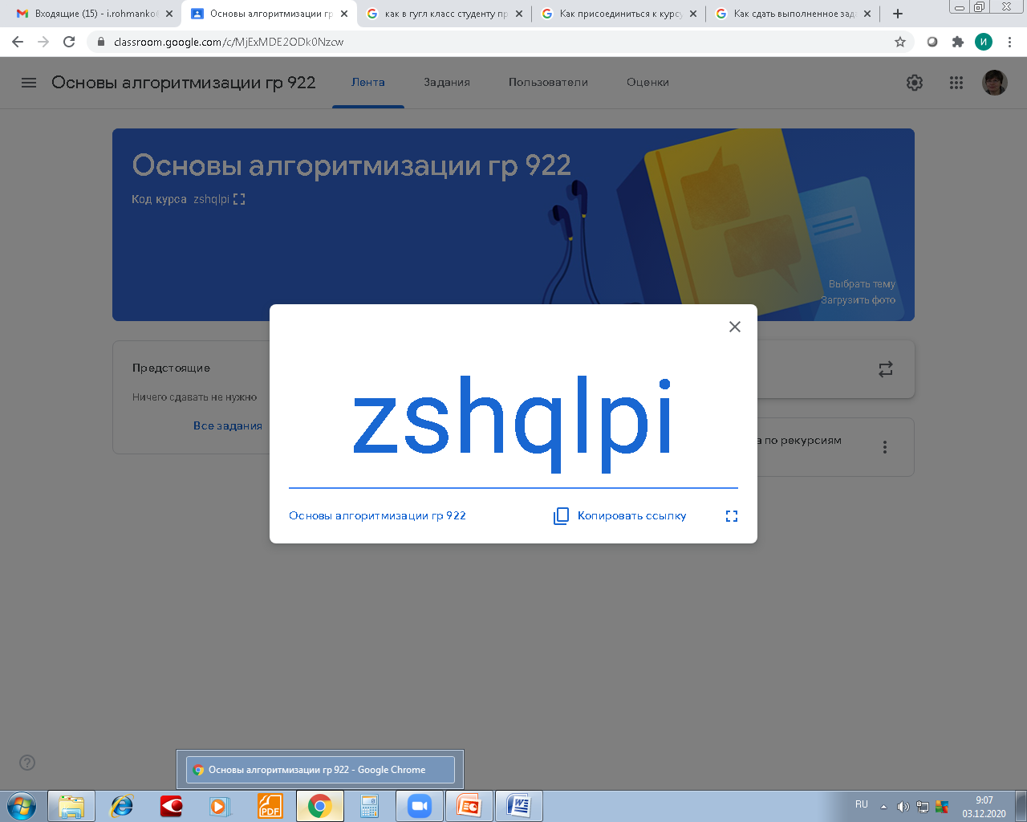

Как присоединиться к курсу
https://support.google.com/edu/classroom/answer/6020297?co=GENIE.Platform%3DDesktop&hl=ru

Как присоединиться к курсу в качестве учащегося
Эта статья предназначена для учащихся. Информация для приглашенных преподавателей приведена здесь.
Чтобы использовать Класс, войдите в сервис с компьютера или мобильного устройства. После этого вы сможете присоединяться к курсам, получать задания и общаться с другими учащимися.
Присоединиться к курсу можно следующими способами:
- перейти по ссылке, отправленной преподавателем;
- указать код курса, предоставленный преподавателем;
- принять приглашение, отправленное преподавателем на электронную почту.
Если вы присоединитесь к курсу на одном устройстве, вход будет выполнен на всех ваших устройствах.
Чтобы присоединиться к курсу, войдите в аккаунт, который используете для работы с Классом. Дополнительную информацию можно найти в статье Как войти в Google Класс.
Компьютер AndroidiOS

Как присоединиться к курсу с помощью ссылки
- Перейдите по ссылке, полученной от преподавателя.
- Выберите аккаунт, используемый с Классом.
Примечание. Чтобы переключиться на другой аккаунт, нажмите Сменить аккаунт.Подробнее…
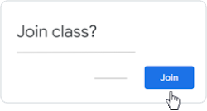
- Нажмите Присоединиться.

Как присоединиться к курсу с помощью кода
Преподаватель может отправить вам код курса. Чтобы присоединиться к курсу с помощью кода, выполните следующие действия:
- Перейдите на страницу classroom.google.com.
- Войдите в аккаунт, который используете для работы с Классом. Если вам нужно сменить аккаунт, в правом верхнем углу нажмите на фото профиля выберите или добавьте аккаунт.
- В верхней части страницы нажмите на значок и выберите "Присоединиться".
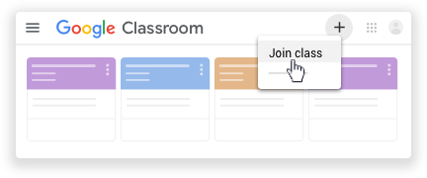
- Введите код курса и нажмите Присоединиться.
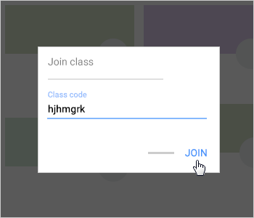
Примечание. Код курса состоит из 6–7 букв и цифр. Он не должен содержать пробелы и специальные символы.

Как сдать выполненное задание
https://support.google.com/edu/classroom/answer/6020285?co=GENIE.Platform%3DDesktop&hl=ru

Перед сдачей работы вы можете прикрепить к ней дополнительные файлы. Также над файлами можно работать в Google Документах, Презентациях, Таблицах и Рисунках, а затем прикрепить их к заданию. Однако прикрепить файл, владельцем которого вы не являетесь, нельзя.
- Перейдите на страницу classroom.google.com.
- Выберите курс откройте страницу Задания.
- Выберите задание нажмите Посмотреть задание.
- Чтобы прикрепить файл:
  - В разделе Моя работа нажмите Добавить или создать нажмите на значок Google Диска , ссылки или файла .
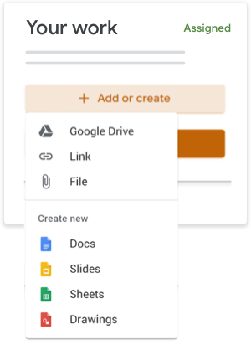
  - Выберите файл или введите URL для ссылки и нажмите Добавить.
- Чтобы прикрепить новый документ:
  - В разделе Моя работа нажмите Добавить или создать нажмите на значок Google Документов , Презентаций , Таблиц или Рисунков .
К работе будет прикреплен новый файл.

Как создать аккаунт Google
https://support.google.com/accounts/answer/27441?hl=ru&ref_topic=3382296

Аккаунт Google позволяет пользоваться большинством сервисов Google без необходимости регистрироваться в каждом из них. С аккаунтом Google вы можете:
- отправлять и получать электронную почту в Gmail;
- получать рекомендации на YouTube;
- скачивать приложения из Google Play.

Шаг 1. Выберите тип аккаунта Google
Для себя Для управления бизнесом
Важно! Если вы создаете аккаунт Google для управления бизнесом, вы можете настроить персонализацию для бизнеса. Бизнес-аккаунт также упрощает настройку сервиса Google Мой бизнес, с помощью которого вы можете управлять показом данных о своей компании.
При создании аккаунта Google мы просим указать определенную личную информацию. Если вы предоставите точные данные, нам будет проще защитить ваш аккаунт, а вам – удобнее пользоваться нашими сервисами.
Примечание. Для создания аккаунта Google необязательно нужен аккаунт Gmail. Вместо него можно использовать адрес электронной почты, зарегистрированный у другого поставщика услуг.
- Откройте страницу входа в аккаунт Google.
- Нажмите Создать аккаунт.
- Введите свое имя.
- Укажите имя пользователя в соответствующем поле.
- Введите пароль и подтвердите его.
- Нажмите Далее.
  - Добавьте и подтвердите номер телефона (необязательно).
- Нажмите Далее.

Как использовать уже существующий адрес электронной почты
- Откройте страницу входа в аккаунт Google.
- Нажмите Создать аккаунт.
- Введите свое имя.
- Нажмите на ссылку Использовать текущий адрес электронной почты.
- Введите свой текущий адрес электронной почты.
- Нажмите кнопку Далее.
- Чтобы подтвердить адрес электронной почты, введите код, полученный на этот адрес.
- Нажмите Подтвердить.

Шаг 2. Защитите свой аккаунт
Указав резервный номер телефона и адрес электронной почты, вы всегда сможете восстановить доступ к аккаунту, если его попытаются взломать или вы забудете пароль.
- Добавьте резервный номер телефона
- Добавьте резервный адрес электронной почты
Узнайте, как не потерять доступ к аккаунту Google.

  - Нажмите на файл и введите данные.
- Чтобы удалить прикрепленный файл, нажмите на значок рядом с ним.
- Если вы хотите добавить личный комментарий для преподавателя, введите текст в разделе Личные комментарии и нажмите на значок "Опубликовать" .
- Нажмите Сдать и подтвердите действие.
Статус задания изменится на Сдано.
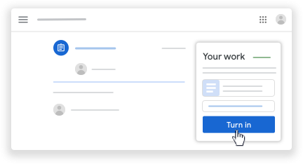
Примечание. Если после нажатия на кнопку Сдать появляется сообщение об ошибке, обратитесь к преподавателю.

